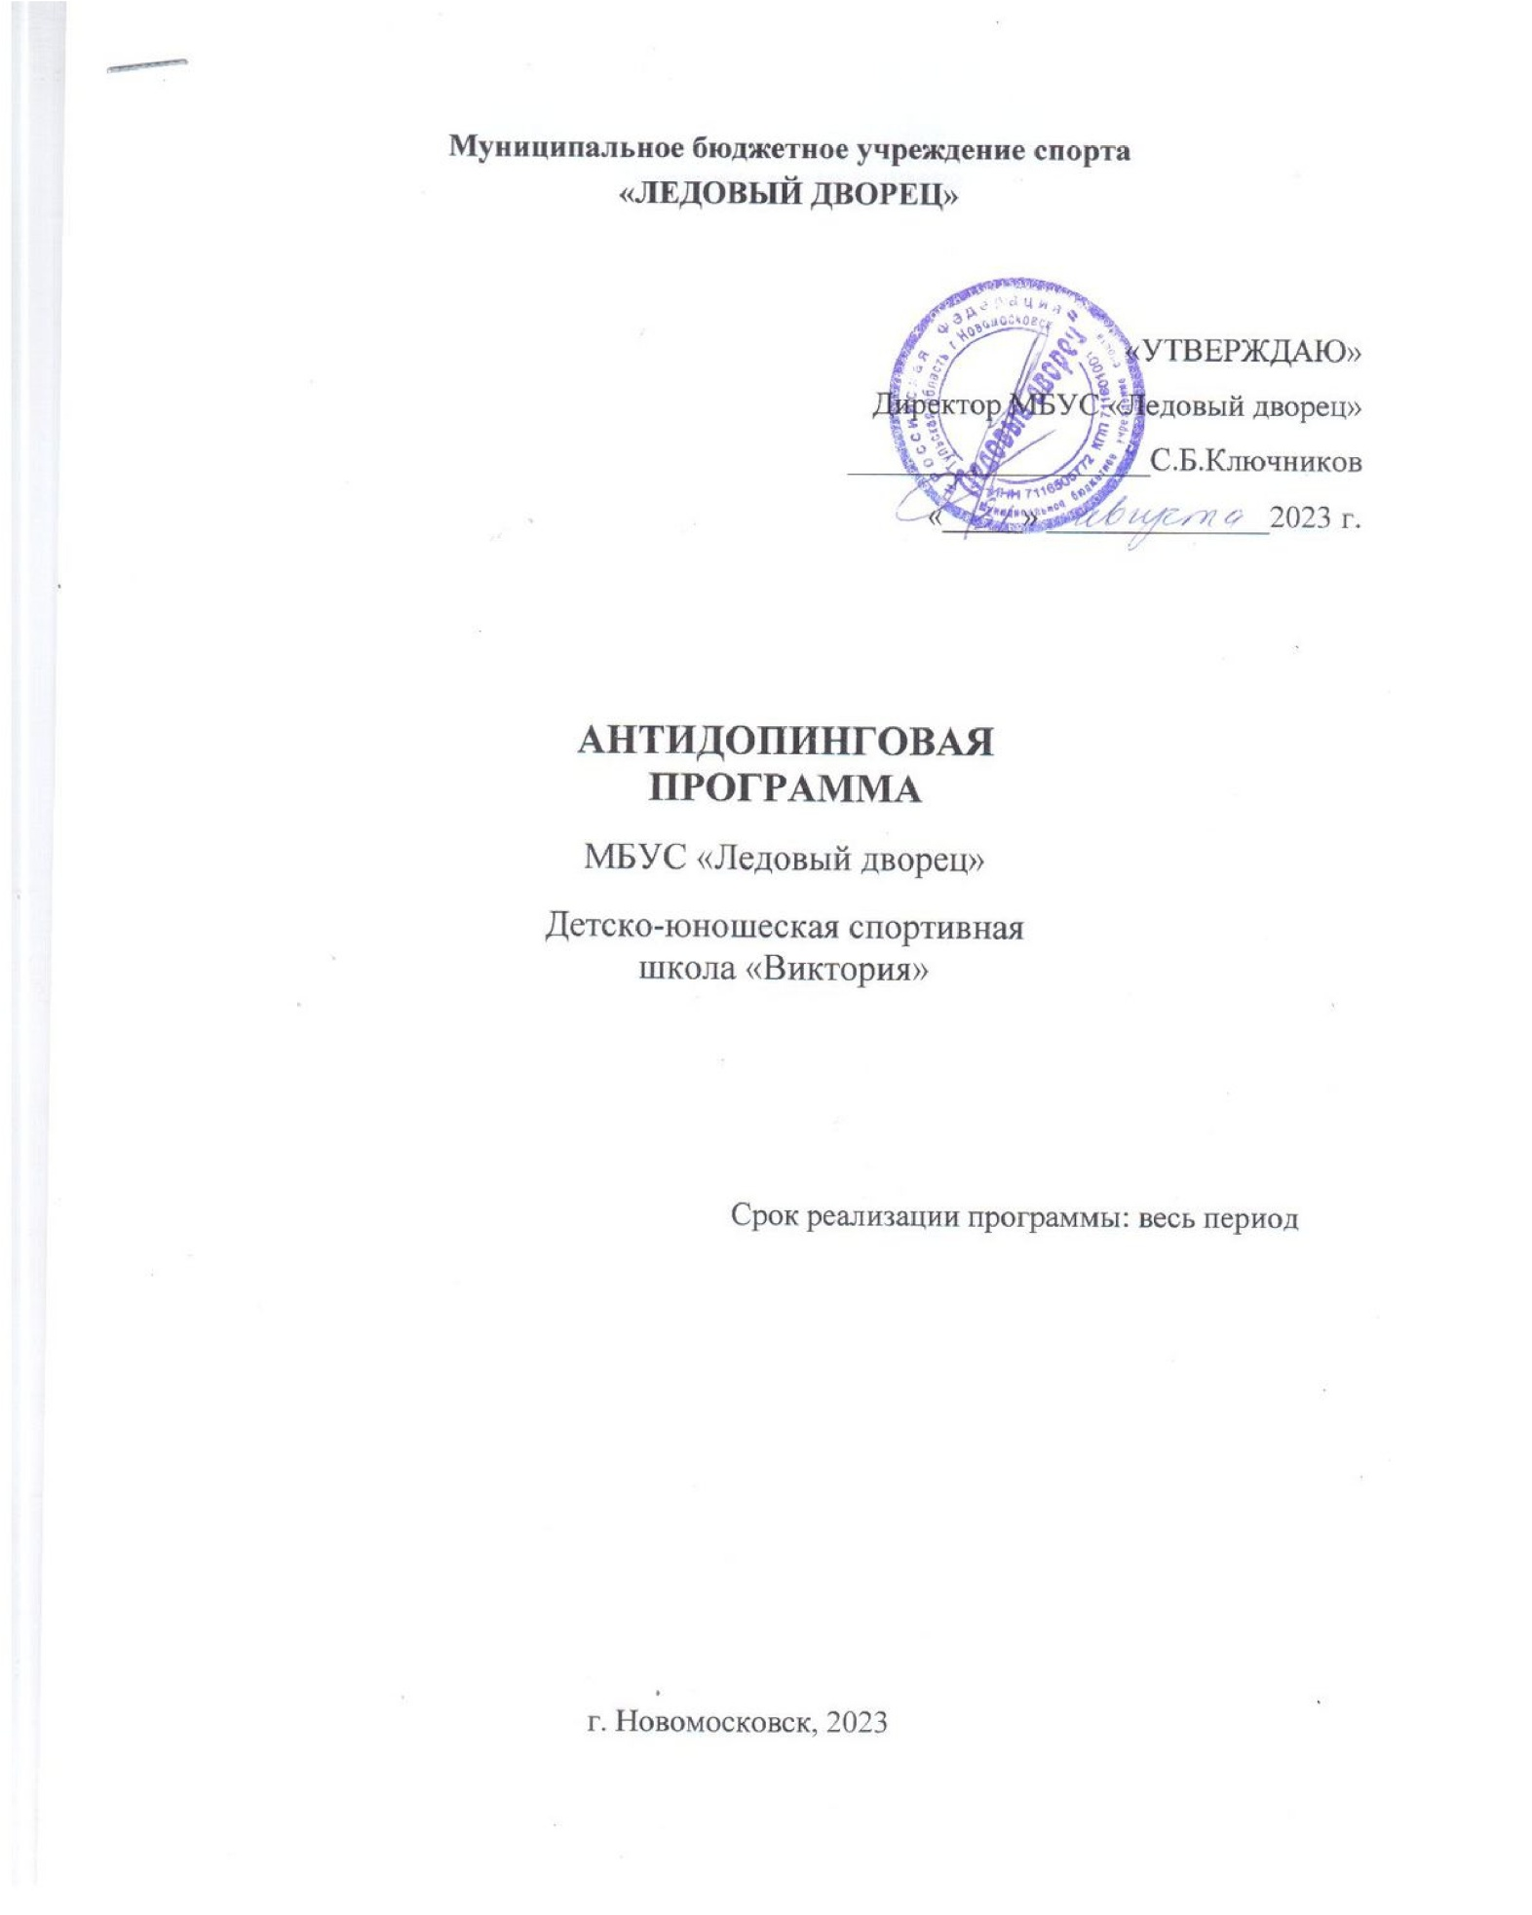

Пояснительная записка

Настоящая антидопинговая программа разработана для муниципального бюджетного учреждения спорта «Ледовый дворец» (далее – МБУС «Ледовый дворец»).
Антидопинговая программа составлена в соответствии с положениями Международной конвенции ЮНЕСКО (о борьбе с допингом в спорте), Всемирного антидопингового агентства WADA, стандартов ФИНА, НП
«РУСАДА», законодательства Российской Федерации, рекомендациями Министерства спорта РФ.

Актуальность программы

Настоящая антидопинговая программа направлена на формирование нетерпимости к допингу у обучающихся и спортсменов в МБУС «Ледовый дворец». Применение допинга в корне противоречит духу спорта.
Актуальность программы заключается в том, что современное развитие спорта характеризуется существенным возрастанием физических и психоэмоциональных нагрузок на обучающихся и спортсменов. Это обусловлено совершенствованием технологий их подготовки и жесткой конкуренцией в спорте высших достижений. В совокупности это формирует дополнительные нагрузки на системы адаптации организма обучающихся.
Основными задачами настоящей антидопинговой программы являются:
- исключение случаев, использования обучающимися и спортсменов МБУС «Ледовый дворец» в тренировочной и соревновательной деятельности препаратов и методов, включенных в «Запрещенный список WADA»;
- создание условий для внедрения современных методических разработок по поддержанию и повышению функционального состояния обучающихся и спортсменов с использованием разрешенных препаратов и методов, не включенных в «Запрещенный список WADA»;
- формирование у обучающихся МБУС «Ледовый дворец»всех возрастных групп, тренеров-преподавателей и обслуживающего персонала высокой антидопинговой культуры;
Программа предусматривает:
- проведение информационно-образовательных мероприятий, направленных на доведение до обучающихся, тренерско-педагогического состава МБУС «Ледовый дворец» всех уровней основных положений Всемирного антидопингового кодекса, постоянного информирования о нормативно- методической литературе по этому вопросу, а также подборки специальной литературы;
- повышение личной ответственности обучающихся, спортсменов и тренеров-преподавателей за недопущение использования в тренировочной и соревновательной деятельности препаратов и методов из «Запрещенного списка WADA».

Поэтому антидопинговая программа для обучающихся и спортсменов МБУС «Ледовый дворец» характеризуются следующими особенностями:
- максимально усиленный личностный компонент, связанный с неприятием допинга как нарушения правил честной борьбы;
- углубленное знакомство с последствиями допинга (с акцентом на тот факт, что эти последствия, и не только медицинские, но и психологические, имеют место даже в тех случаях, когда обман не раскрыт);
- процессуальные моменты проведения допинг - контроля, права и обязанности обучающихся, санкции в случае выявления нарушений и их влияние на дальнейшую карьеру;
- анализ мотивов употребления запрещенных субстанций, в т.ч. обсуждение ситуаций, когда это является следствием внешнего давления.

Тематический план программы

№ | Наименование темы | Часы
 |  | Всего | Аудиторная  работа | Самостоятельная  работа
1 | Что такое допинг? | 1 | 1
2 | Исторический обзор проблемы  допинга | 2 | 1 | 1
3 | Мотивация нарушений  антидопинговых правил | 1 | 1
4 | Запрещенные субстанции | 1 | 1
5 | Запрещенные методы | 1 | 1
6 | Последствия допинга для здоровья | 1 | 1
7 | Допинг и спортивная медицина | 1 | 1
8 | Психологические и имиджевые  последствия допинга | 1
9 | Допинг и зависимое поведение | 2 | 1 | 1
10 | Нормативно-правовая база  антидопинговой работы | 1 | 1
11 | Организация антидопинговой  работы | 1 | 1
12 | Процедура допинг-контроля | 1 | 1
13 | Наказания за нарушение  антидопинговых правил | 2 | 1 | 1
14 | Профилактика допинга | 2 | 1 | 1
15 | Не допинговые методы повышения  спортивной работоспособности | 1 | 1
16 | Контроль знаний | 20 | 16 | 4

Тема 1. Что такое допинг?
Определение допинга. Суть антидопинговых правил как инструмента регламентации честной спортивной борьбы. 10 антидопинговых правил, виды их нарушений (Всемирный антидопинговый кодекс). Принципы «фейр плей».

Тема 2. Исторический обзор проблемы допинга
Исторические предпосылки допинга - препараты, оказывающие стимулирующий эффект, повышающие работоспособность, обладающие психоактивным действием (стимуляторы растительного происхождения, алкоголь), их применение в античном спорте, в военном деле. Этимология понятия «допинг». Причины роста внимания к проблеме допинга в последние десятилетия.
Задание для самостоятельной работы. Заполнение анкеты «Личное отношение к допингу».

Тема 3. Мотивация нарушений антидопинговых правил
Стремление к росту спортивного результата как общий мотив допинга; приемлемость мотива в сочетании с неприемлемостью способа его реализации. Этический характер принятия решения о допинге. Другие мотивы (социальное давление, подражание любопытство, самоутверждение,
«символическое взросление»). Допинг как контролируемое действие с осознанным вредом. Возможность ситуаций употребления запрещенных субстанций без ведома спортсмена (что не освобождает от ответственности).

Тема 4. Запрещенные субстанции
Запрещенный список ВАДА, основания для включения препаратов в него. Основные группы запрещенных субстанций - анаболические стероиды; гормоны и их аналоги; бета-2-антагонисты; кислородные носители; диуретики; стимуляторы и наркотики; не одобренные субстанции. Возможности нахождения запрещенной субстанции в легально поставляемых лекарственных препаратах и БАДах. Действующие вещества и торговые наименования препаратов.

Тема 5. Запрещенные методы
Запрещенные методы: манипуляции с кровью и ее компонентами; химические и физические манипуляции; генный допинг. Применимость понятия «допинг» к другим нарушениям антидопинговых правил (наличие у спортсмена запрещенной субстанции, уклонение от сдачи проб или их подмена и др.).

Тема 6. Последствия допинга для здоровья
Риски для здоровья, вызываемые применением запрещенных субстанций и методов; отсроченный во времени характер большинства из них. Наиболее уязвимые к воздействию запрещенных субстанций системы организма (эндокринная, сердечнососудистая, пищеварительная, нервная, половая). Несовместимость допинга с ценностным отношением к здоровью.

Тема 7. Допинг и спортивная медицина
Допинг и спортивная фармакология. Наличие разрешенных средств фармакологической поддержки спортсменов, границы ее допустимости. Антидопинговые ограничения и лечение заболеваний у обучающихся и спортсменов. Разрешение на терапевтическое использование. Необходимость консультации специалистов по спортивной фармакологии даже при употреблении легально поставляемых и отпускаемых без рецепта препаратов.

Тема 8. Психологические и имиджевые последствия допинга
Изменения психики под влиянием ряда запрещенных субстанций. Последствия для самовосприятия, самоуважения. Экономические аспекты допинга (влияние на финансирование спорта и рациональность его использования, расходы на антидопинговую работу). Имиджевые последствия допинга для обучающихся и спортсменов, для спорта, для страны в целом.

Тема 9. Допинг и зависимое поведение
Природа явления зависимости (аддикции), механизмы ее развития. Способность ряда запрещенных субстанций вызывать зависимость. Сходство личностных установок обучающегося и спортсмена, употребляющего запрещенную субстанцию, и злоупотребляющих психоактивными веществами вне контекста спорта.
Задание для самостоятельной работы: поиск информационных материалов, направленных на профилактику зависимого поведения (памятки, плакаты социальной рекламы и т.п.).

Тема 10. Нормативно-правовая база антидопинговой работы
Международные правила и стандарты, регламентирующие антидопинговую работу: Всемирный антидопинговый кодекс, Запрещенный список, Международный стандарт по тестированию и расследованиям, Международный стандарт по терапевтическому использованию, Международная Конвенция о борьбе с допингом в спорте. Общероссийские антидопинговые правила.

Тема 11. Организация антидопинговой работы
Организации, реализующие антидопинговую политику (Всемирное антидопинговое агентство, национальные антидопинговые агентства, Федерации по видам спорта, Международный олимпийский комитет), их функции. Пулы тестирования. Информация о местонахождении обучающегося и спортсмена.

Тема 12. Процедура допинг-контроля
Принципы отбора обучающихся и спортсменов для сдачи проб. Вручение уведомления. Права и обязанности обучающегося и спортсмена, сопровождающих. Инспектор допинг-контроля, его функции. Процедура забора мочи. Процедура забора крови.
Протокол допинг-контроля. Анализ проб. Уведомление о результатах. Права обучающегося и спортсмена в случае выявления положительной допинг-пробы.

Тема 13. Наказания за нарушение антидопинговых правил
Отстранение от соревнований и лишение наград как естественное и закономерное следствие нарушения спортивных правил. Основные варианты спортивных наказаний, условия их применения. Возможность наступления дополнительных санкций в рамках административного и уголовного законодательства. Принцип безусловной личной ответственности спортсмена. Возможность привлечения к ответственности третьих лиц.
Задание для самостоятельной работы. Составить таблицу
«Варианты наказания спортсмена за нарушение антидопинговых правил с учетом смягчающих и отягчающих обстоятельств».

Тема 14. Профилактика допинга
Основные подходы к профилактике: информирование; повышение психологической компетентности (коммуникативная, эмоциональная, ценностно-мотивационная сферы); выработка жизненных навыков; пропаганда ценности здорового образа жизни; приобщение к альтернативным формам активности. Анализ иллюстративных агитационных материалов антидопинговой тематики.
Задание для самостоятельной работы. Разработка эскиза агитационного плаката, или коллажа, или презентации, направленный на формирование нетерпимости к допингу и пропаганду ценности честной спортивной борьбы.

Тема 15. Не допинговые методы повышения спортивной работоспособности
Рациональное планирование тренировочного процесса. Необычные условия тренировок. Физиотерапевтические методы. Массаж. Спортивное

питание. Рационализация режима. Рекреация. Психологическая подготовка обучающихся и спортсменов.

Методические рекомендации к организации и проведению занятий
Занятия могут проводиться либо в стандартных учебных классах, либо в помещениях, оборудованных стульями, позволяющими рассаживать участников в различных конфигурациях (в общий круг, по микро группам). Второй вариант предпочтительнее, т.к. облегчает организацию групповых дискуссий; при его реализации следует предусмотреть возможность удобного ведения записей (наличие твердых папок или специальных стульев с откидными мини-столиками). Используются иллюстративные материалы и мультимедиа презентации. Домашние задания даются в устной форме, с записью в рабочую тетрадь. Поскольку речь идет об организациях дополнительного образования, рекомендуется получение согласия родителей для участия детей в этом курсе (особенно если в группе присутствуют слушатели, не достигшие возраста 14 лет).

Рекомендуемая литература
Основная:
1. Без наркотиков и допинга: методические рекомендации для молодежи/А.Г. Грецов. - СПб: ФГБУ СПбНИИФК, 2016. - 40 с. - ISBN 978-5-9906923-8-1.
2. Всемирный антидопинговый кодекс в редакции, действующей с 1.01.2015 г. (утвержден 15.11.2013 г. на Всемирной конференции по борьбе с допингом в спорте, проходившей в г. Йоханнесбурге).
3. Деятельность медицинского персонала спортсмена в рамках противодействия применению допинга в спорте и борьбе с ним/Анцелиович А.А., Ваганова Н.В., Выходец И.Т., Голобородько Е.В., Камаев Н.О., Мирошникова Ю.В., Рогова К.В., Самойлов А.С., Середа А.П., Хорькин П.И. - М.: Российское антидопинговое агентство РУСАДА, 2015. - 85 с.
4. Международный стандарт по тестированию и расследованию в редакции, действующей с 01.01.2015 г. (утвержден 15.11.2013 г. на Всемирной конференции по борьбе с допингом в спорте, проходившей в г. Йоханнесбурге).
5. Международный стандарт по терапевтическому использованию в редакции, действующей с 01.01.2016 г. (утвержден Исполнительным комитетом ВАДА 18.11.2015 г.
6. Общероссийские антидопинговые правила от 09.08.2016, утвержденные Минспортом России.
7. Допинг и проблемы с ним связанные: антидопинговое пособие. - FISU. - 2015. - 113 c. URL: http://sport.urfu.ru/fileadmin/user_upload/common_files/sport/docs/pages/AntiDoping_Textbook_-_Russian_-_2015.pdf
Дополнительная:
8. Допинг в спорте и проблемы фармакологического обеспечения подготовки спортсменов/В.Н. Платонов, С.А. Олейник, Л.М. Гунина. - М.: Советский спорт, 2010. - 308 с.
9. Допинг и здоровье: методическое пособие/О.А. Чурганов, Е.А. Гаврилова. - СПб: ФГБУ СПбНИИФК, 2011. - 60 с. - ISBN 978-5-91014-035-0.
10. Конвенция о борьбе с допингом в спорте (ЮНЕСКО). 19.10.2005//Ратифицирована: Федеральный закон от 27 декабря 2006 г. N 240-ФЗ; НГР: Р0603643.
11. Основы психолого-педагогической превенции использования допинга в спорте (профилактика потребления допинга юными спортсменами): учебно-методическое пособие/О.А. Никулина. - СПб: ФГУ СПбНИИФК, 2010. - 160 с. - ISBN 978-5-94125-193-3.
12. Первичная профилактика применения допинга в современном спорте. Образовательная программа для учащихся учебно-тренировочных групп учреждений дополнительного физкультурного образования и 10-11 спортивных классов общеобразовательных школ: методические рекомендации к образовательной программе для тренеров ДЮСШ и СДЮШОР, УОР, учителей физической культуры/К.А. Бадрак; ФГБУ СПбНИИФК. - СПб: Издательство ООО "АртЭго", 2011. - 64 с. - ISBN 978-5-91014-030-5.
13. Психолого-педагогические основы разработки и реализации антидопинговых обучающих программ для подростков и молодежи: научно-методическое пособие/А.Г. Грецов; под ред. О.М. Шелкова. - СПб: ФГБУ СПбНИИФК, 2013. - 33 с. - УДК 796.015.
14. Физическая культура и спорт в решении социально-психологических проблем молодежи: Монография/А.Г. Грецов. - СПб: ФГБУ СПбНИИФК, 2016. - 88 с. - ISBN 978-5-9908946-4-8.
Рекомендованные интернет-ресурсы:
15. Российское антидопинговое агентство РУСАДА (официальный сайт). - URL: http://www.rusada.ru/
16. Всемирное антидопинговое агентство (официальный сайт). - URL: https://www.wada-ama.org/en/

